**“发展体育运动，争做时代新人”——我院研究生积极备战校运动会**

（通讯人 韩源泰）为贯彻落实习近平总书记关于“树立健康第一的教育理念，帮助学生在体育锻炼中享受乐趣、增强体质、健全人格、锤炼意志”的讲话精神，我院积极组织研究生报名参加校运动会各项目。

我院共有85名研究生积极报名参加校运动会，经过选拔，有54位同学参加运动会前期训练，其中个人项目15人，集体项目47人。我院本次参加校运会的项目包括“穿越”、“时代列车”、“拔河”、“和谐奋进”、“同心协力跑”、“8字跳绳”、“旋转背投”、“跳绳”和“跳远”等。为以更好的状态迎接即将到来的运动会，我院研究生参赛选手积极备战校运动会。

在备战校运动会的训练期间，院研会积极牵头组织前期训练活动，各参赛选手以激昂的斗志全力投入到训练中。在“穿越”过程中，他们一次次地穿越呼啦圈以求得最快的速度；在“拔河”过程中，他们铿锵有力的口号代表了他们力争优异的信念；在“同心协力跑”过程中，他们用整齐划一的动作来刷新一次又一次的记录；在个人项目训练过程中，他们坚持训练不断提高个人成绩......我院参赛选手竭尽全力备战每一次训练、每一个项目。经过为期一周的训练，参赛选手逐渐显现训练有素的成果，他们用自己的汗水和辛劳，在训练中不断实现更快的速度、更好的成绩。

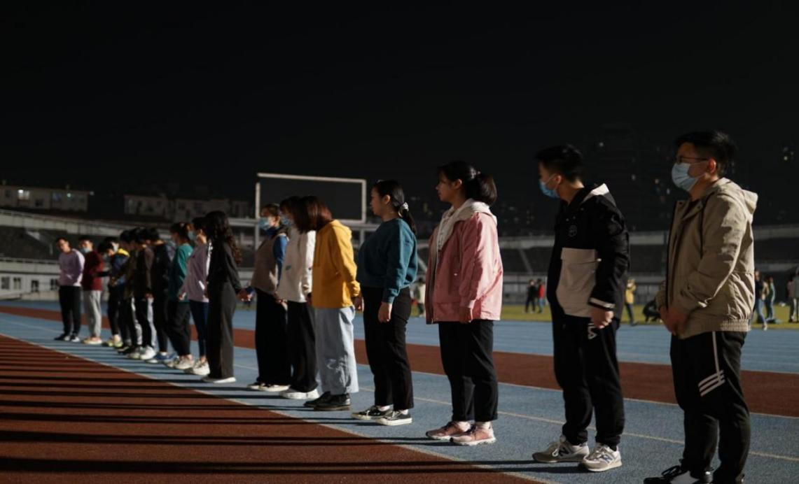

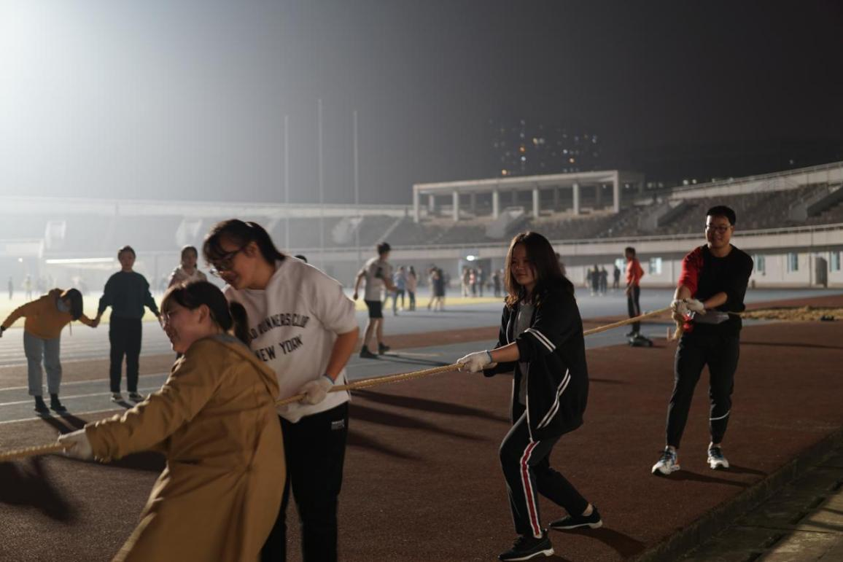

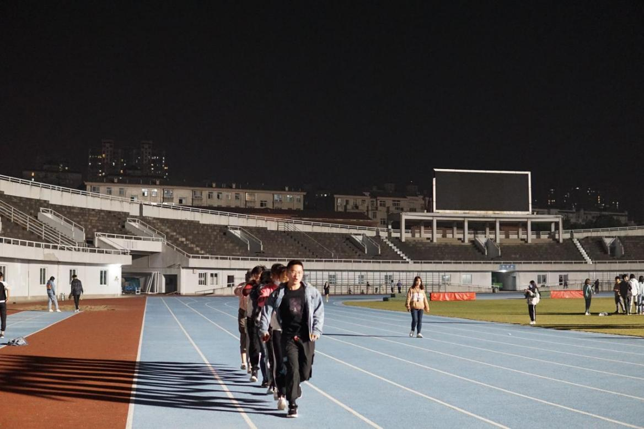

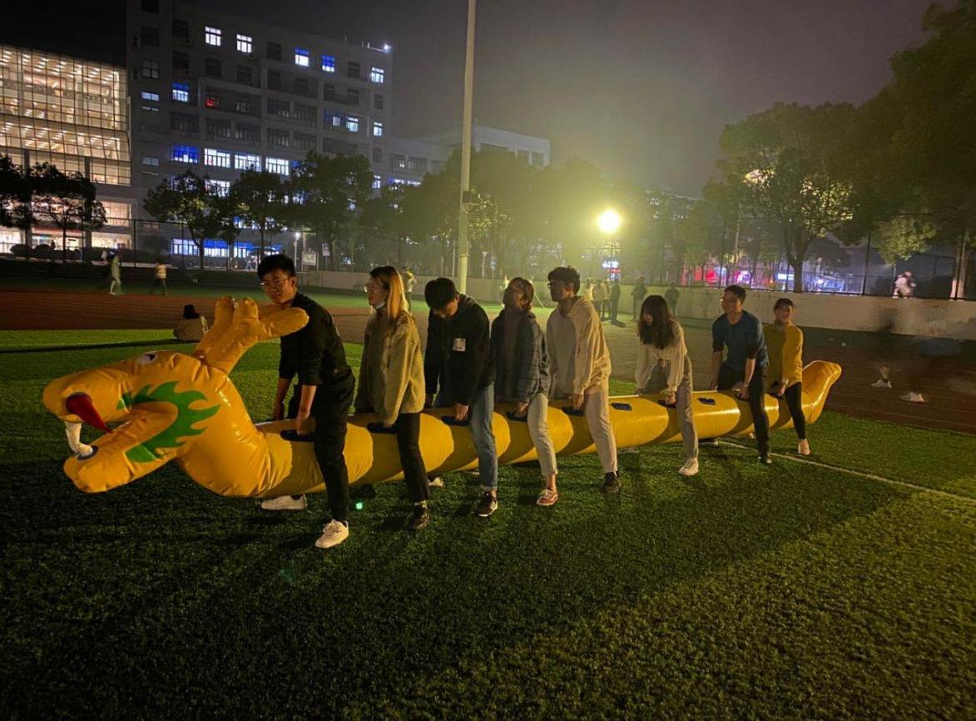

随着运动会的临近，我院运动会前期训练逐渐步入尾声。希望我院研究生参赛选手在接下来的运动会中，秉持着奋勇争先，顽强拼搏的信念，展现出不甘落后、团结协作的运动精神，为我院增添光彩。